INSTITUCIÓN UNIVERSITARIA POLITÉCNICO GRANCOLOMBIANO
FACULTAD DE SOCIEDAD, CULTURA Y CREATIVIDAD
GRUPO DE INVESTIGACIÓN DE PSICOLOGÍA, EDUCACIÓN Y CULTURA
DEPARTAMENTO ACADÉMICO DE PSICOLOGÍA
LÍNEA DE INVESTIGACIÓN
PSICOLOGIA ORGANIZACIONAL
PROGRAMA DE PSICOLOGÍA

PROYECTO DE PRÁCTICA II – INVESTIGACIÓN APLICADA
AFECTACIÓN DE SÍNDROME DE BURNOUT EN LAS ORGANIZACIONES

PRESENTA:
LIZETH STEPHANY BLANCO DAMIAN COD.1711980508
LEIDY TATIANA LAMPREA URIAN COD.1621981606
BRIGITE MILENA PATIÑO RODRIGUEZ COD. 1711980814
DIANA CAROLINA SANCHEZ ACUÑA COD. 1611981432

SUPERVISOR:
KAROL LILIAN GUTIERREZ RUBIANO. MGS.

BOGOTÁ, MARZO-JULIO DE 2020

Contenido

Resumen. 1
Capítulo 1. Introducción. 2
Descripción del contexto general del tema. 2
Planteamiento del problema 2
Pregunta de investigación. 2
Objetivo general. 2
Objetivos específicos. 3
Justificación. 3
Capítulo 2. Marco de referencia. 4
Marco teórico. 4
Marco Empírico. 5
Capítulo 3. Metodología. 6
Tipo y diseño de investigación. 6
Participantes. 6
Instrumentos de recolección de datos. 6
Estrategia del análisis de datos. 6
Consideraciones éticas. 6
Capítulo 4. Resultados. 7
Discusión. 7
Conclusiones. 7
Limitaciones. 7
Recomendaciones. 7
Referencias bibliográficas 8
Anexos. 9

Resumen.

En la actualidad cada vez es más común la ocurrencia de malestares y síndromes implicados con el estrés laboral, el esfuerzo físico y emocional. Conocido como el estado de quemado o de quemarse (Síndrome de Burnout-SB). Debido a las constantes exigencias que enfrenta un individuo, al ambiente de trabajo, la carga laboral y a la monotonía de las funciones entre otras. Siendo también influenciado por el estilo de vida, prácticas y alimentación de cada persona. Por lo cual se se plantea identificar la condición física y emocional de los trabajadores además de su entorno, ambiente y carga laboral, evitando enfermedades y problemas que pueden ser generados por el Síndrome o algún tipo de estrés. a las personas de la importancia de las buenas prácticas es de estilo de vida, a la buena alimentación y al correcto estado de su ambiente laboral, trabajando por la mejora continua.
El método que se utiliza es una encuesta con opciones de respuesta múltiple aplicada a personal de diferente edad y áreas, claramente informando a cada participante el manejo de su información y claramente con el fin de identificar las posibles causas del síndrome. Después del resultado obtenido se tabulan los datos de las respectivas encuestas y se procede a hacer el respectivo análisis de los resultados, de acuerdo a esto se recomendarán acciones a tomar que la compañía decidirá aplicarlas.
Palabras clave: Estrés laboral, Síndrome Burnout (SB), Carga laboral, Clima laboral.

Capítulo 1.

Introducción.
El síndrome ya planteado; como bien se sabe afecta directamente en ámbitos laborales a un porcentaje de toda una población colombiana, según las cifras este síndrome se presenta tanto a hombres como mujeres, pero esta situación sobresale en hombres, se evidencia que este viene acompañado de cierta cantidad de variables que pueden verse involucradas como lo son cansancio excesivo, falta de concentración, desmotivación laboral, condiciones laborales, etc.
Este síndrome va en progresión, donde los diferentes estudios realizados por universidades y entidades a diferentes campos laborales demuestran que de cada 50 trabajadores el 10% sufre síndrome de burnout y otro cierto porcentaje el cual no habla al respecto de su situación, a pesar de padecerla; siendo una de las consecuencias más relevantes el agotamiento y deterioro físico y emocional.

Planteamiento del problema

El reconocimiento de la enfermedad laboral ha sido un proceso largo de los factores de riesgo en el trabajo; acompañada de un sustento legal que compruebe o haga parte de la relación trabajo- enfermedad; y una de las enfermedades que se ha empezado a investigar e indagar es el síndrome, que tiene que ver directamente con el estrés laboral y los factores de riesgo que promueven esta condición en el ser humano. Dentro de la investigación se aborda el tema del estrés como una condición necesaria que hace parte de los procesos de desarrollo. Lo que nos preguntamos es qué tanto puede afectar el estado físico y mental en los jóvenes trabajadores(a) en el promedio de 18 a 36 años? siendo conscientes también que están empezando su vida laboral y que están sometidos también a otros factores comunes en su diario vivir, pero nuestro foco de atención será indagar sobre los perjuicios en la salud que esta enfermedad de origen laboral está provocando.
Pregunta de investigación.
¿Cómo afecta el Síndrome de Burnout en los jóvenes empleados de 18 a 36 años a nivel físico y emocional?

Objetivo general.

Determinar la prevalencia del síndrome en los empleados jóvenes e identificar consecuencias que se presentan a nivel físico y emocional.

Objetivos específicos.
· Describir las características del Síndrome que se presentan en un trabajador
· Identificar porque es importante mantener un clima laboral adecuado para los trabajadores
· Analizar las consecuencias negativas de este síndrome y porque afecta a una compañía.

Justificación.

En el mundo laboral, se está generando un proceso de grandes cambios, uno de ellos es el estrés que se ha convertido en un aspecto importante y reconocido, siendo intervenido con frecuencia. Este a su vez lleva de la mano varias patologías una de ellas es el Síndrome es calificado como una enfermedad que produce una reacción a presiones generadas a un individuo suele ser, emocional, interpersonal, psicosocial o física, y estar relacionada con el trabajo. El estrés significa como un fenómeno y suele suceder en el ámbito laboral a consecuencia de factores estresantes perjudiciales y normalmente se derivan de una actividad en el trabajo. Algunos autores lo describen el síndrome como una pérdida de idealismo, energía y propósito, mientras que otros estudiosos en el campo de la psicología organizacional lo ubican como un desgaste emocional y físico (Pines, Aronson, 1981) o en su definición más conocida, una condición multidimensional de agotamiento emocional y disminución de la personalidad en su trabajo, esto se da en compañías donde se maneja un con contacto directo con gente.

Es de gran importancia cuidar la gestión de los recursos humanos de las compañías, puesto que si no son valorados, se deterioran rápidamente. El síndrome ocupa un lugar muy importante, ya porque es una principal causa del cambiar las condiciones de trabajo y causa desmotivación y absentismo.

Capítulo 2.

Marco de referencia.

La palabra Burnout es una palabra en Inglés, traducida al español como ¨estar quemado¨, la primera persona en describir este síndrome fue Freudenberger en 1974, la estableció como una patología psiquiátrica que experimentaban algunos profesionales durante su actividad laboral dando como resultado una demanda mucha de energía. Se han planteado dos formas de estrés, la primera generada de forma positiva mostrando el potencial de cada individuo, a la que se llama estrés; la segunda de signo contrario distrés, resultado de la carga laboral, que se convierte en agotamiento, malos pensamientos que conllevan a un no estar cómodo. Es por esto que el estrés alto se considera la principal puerta de entrada al SB. Este síndrome de desinterés interpersonal en el ejercicio de su labor, caracterizado por sentimientos de, desánimo y fatiga, está vinculado a situaciones complejas de demandas vividas excesivamente en el ámbito laboral (Kahill, 1988). Es importante aclarar que SB y el estrés, van ligados el uno con el otro ya que en muchos casos las personas afectadas vienen con secuelas de estrés laboral.
Marco conceptual.

Motivación: Maslow (1946) lo define en sus estudios el impulso del ser para lograr sus necesidades, cambiando las mismas en necesidades básicas y superiores. Existiendo dos tipos de motivación la extrínseca, la cual es todo factor de motivación externo y la intrínseca la cual es todo factor interno que favorezca al mejoramiento de la motivación
Burnout: Maslach (1976) define al síndrome como una respuesta al estrés, un síndrome que nace de la presión en el trabajo. Jackson (1981) define como un síndrome causado por esfuerzo emocional, mas no sentido de pertenencia en su labor.
Estrés: Landy y Trumbo (1976) presentan una lista de estresores que afectan a los individuos enumerando los aspectos más relevantes, el estrés es no una relación entre el ser, trabajo y ambiente. Ya que al verse la persona con recursos limitados para cumplir con estos ámbitos aparece la respuesta fisiológica y psicológica llamada estrés
Emoción: Oatley (1992) la define como una situación agradable y en ocasiones desagradable,, en esto podemos obtener 3 tipos de respuesta los cuales son cognitivo, conductual y fisiológico.

Marco teórico.

Para poder explicar el SB descubrir causas y la importancia de conocer de este y su evolución, se han desarrollado diferentes teorías, según GilMonte-Peiró(1997) la categorizan así siguiente manera: T. del yo, T. Intercambio Social, T. Organizacional T. Estructural.
1. T. del Yo.
Se percibe la realidad a través de la influencia de las cogniciones, pero a la vez como estas se modifican por las consecuencias identificadas y el esfuerzo del individuo para conseguir un objetivo teniendo en cuenta la acción de estas determinadas por la autoconfianza. (Pérez, 2010).
Se habla de competencia social Harrison (1993, citado por Mansilla, 2009:66-67) nos explica que las personas que eligen una profesión de servicios la escogen por el simple de hecho de que les gusta ayudar a los demás, si por algún motivo al realizar su labor se generen inconveniente, resulta muy frustrante para la persona llevándola a que sufra el síndrome, los factores que ayudan o impiden realizar su labor juegan un papel a la hora de realizar sus funciones, ya que si el personal tiene alta motivación en su labor los resultados de estos serán eficaces, mientras si hay dificultad para lograr metas propuestas ocasionará un sentimiento de ineficiencia. (Pedro R. Gil-Monte, 1999)
2. T del Intercambio Social
Percepción del individuo al establecer relaciones interpersonales generando una comparación en cuanto a las ganancias o el equilibrio generando así el Síndrome de Burnout. Unos de sus ponentes son Buunk y Schaufeli (1993) (SCHAUFELP, 2005), su tesis principal habla de la comunicación interpersonal que se realizan en el ámbito organizacional, esto quiere decir que los individuos ponen todo de sí para realizar su trabajo pero esperan una recompensa conforme a lo que hacen, cuando no la reciben genera un colapso emocional desmotivando al individuo y así desarrollando el Síndrome.
La T. de conservación planteada por Hobfoll-Freedy (1993), nos habla de motivación del individuo, una motivación básica que se puede ver amenazada por diferentes factores, se plantea que se debe aumentar recursos para los trabajadores, eliminando con eso la vulnerabilidad de perder a un buen trabajador, básicamente si este tiene todo lo necesario para cumplir su labor, se evita que se presente estrés y en el peor de los caso Síndrome de Burnout. Si exponemos al trabajador a situaciones prolongadas de estrés, ocasionamos agotamiento emocional y físico ya que todo esto se centra en su trabaja, cumplir sus metas y recibir conforme este realiza sus funciones. (Pérez, 2010)
3. T Organizacional
Se caracterizan por la forma en que las organizaciones enfrentan el Síndrome, qué estrategias realizan en su clima laboral y cultura organizacional, evitando un empleado desinteresado por su trabajo, claro está que todo esto se realiza dependiendo en qué ámbito laboral de maneja.
Como primer modelo está Golembiewski, Munzenrider y Carter (1988), estos parten de la definición que entrega Maslach dividiendo el síndrome en tres partes, la despersonalización, realización personal y desgaste de emociones (Luís M. Lozano, 2008), este modelo habla de la sobre carga laboral o también llamada “pobreza del rol”, donde el individuo pierde autonomía en su trabajo, desmotivación y baja autoestima, este ponente explica en cada una de las fases las posibles reacciones que tendría el individuo antes de que se desencadene el síndrome de burnout.
Modelo de Cox- Kuk-Leiter(1993), se enfocan específicamente en estrés laboral, afirmando que este síndrome se da en las profesiones con sentido humano, hablando que el desgaste emocional es un factor del síndrome y que este genera la despersonalización del sujeto frente a su trabajo, es por esto que el modelo se refiere a la “salud de las organizaciones” indicando que se debe organizar los sistemas psicosociales para evitar el síndrome entre los trabajadores de una empresa. (ALPI, 2007)
4. T. Estructural
El estrés consecuencia del síndrome según Gil Monte-Peiró (1997), proponen que el estrés laboral es el afrontamiento equivocado de las situaciones de amenazas al cumplir una labor determinada. (Pérez, 2010)

Marco Empírico.

En los últimos años se han realizado diversas investigaciones llevando a aproximaciones sobre el síndrome del estar quemado, las cuales han intentado inicialmente, delimitar el concepto y generar modelos explicativos, pasando a un gran interés por la evaluación y el diagnóstico de esta problemática, lo que permitiría finalmente generar estrategias eficaces de prevención e intervención.

A partir de mediados del siglo XX se dedica especial atención a un fenómeno rara vez comentado y tratado en el mundo académico con anterioridad, cuál es el “Burnout” o “Síndrome del Quemado”. En efecto, este fenómeno comienza a cobrar importancia en la literatura sobre la década de los setenta a través de la disciplina de la Psicología. Esta visibilidad del Burnout surge como resultado de una serie de cambios económicos, sociales y culturales acaecidos durante la primera mitad del siglo XX (Salanova y Llorens, 2008; Schaufeli et al., 2009).

Las primeras señales sobre la presencia del Burnout se identifican con los avances de carácter social, económico y cultural acaecidos durante los años sesenta en Estados Unidos (Schaufeli et al., 2009), aunque no adquiere protagonismo hasta los años setenta (Freudenberger, 1974). La popularidad inicial del Burnout obedece a la descripción de las condiciones de los empleados en profesiones con alto grado de contacto con terceros.

Capítulo 3.

Metodología.

Tipo-diseño. Investigación.

Mediante el siguiente estudio descriptivo se busca identificar y especificar mediante una encuesta los principales factores que afectan a los jóvenes trabajadores con SB, se quiere identificar qué tan expuestos se encuentran estas personas a padecer este síndrome, que conlleva a que esta situación pueda ser tan frecuente en un ambiente laboral y que conocer qué acciones de prevención y mejora tienen las empresas para esta problemática

Diseño.

Experimental clásico, se aplicará cuestionario con el fin de revisar si el plan de actuación permitirá recoger los datos para determinar los resultados obtenido del Es. Lab en el desempeño de los colaboradores.

Participantes
Las personas que van hacer partícipes a esta investigación son 35 trabajadores y trabajadoras pertenecientes a varias áreas de una organización de 100 trabajadores activos y los cuales están en un promedio de edad de los 18-36 años, cuya característica en particular es la compañía en la cual laboran laboratorio Siegfried, la cual se encuentra ubicada en Bogotá a los cuales se les aplicará una encuesta para conocer características relevantes al SB, mediante un consentimiento informado, por seguridad las personas no desean suministrar datos personales.

A continuación se relacionan datos sociodemográficos.

NIVEL EDUCATIVO
Tecnico | 13
Tecnólogo | 15
Profesional | 6
Profesional Especialista | 1

EDADES
18- 20 | 0
21 a 25 | 6
26 a 30 | 5
31 a 36 | 9

ÁREAS -DEPENDENCIA
Administrativa | 10
Operativa | 6
Ventas | 1
Otros | 3

Muestra
La muestra utilizada para esta investigación es sistemática, ya que se selecciona 100 personas de la población 15 para ser partícipes, buscando los campos más adaptativos para un resultado más efectivo

Instrumento recolección de datos

Se realizará aplicación de encuesta de aplicación google el cual permite obtener de forma clara y concisa resultados de la pregunta realizada, al ser individual permite que el trabajador se sienta con plena tranquilidad y libertad de responder las preguntas a conciencia. Para una explicacion mas tecnica y explícita se envía la encuesta con un video que encabeza el formulario que explica que es el Burnout , como se origina y cómo se aborda en la sociedad y empresas. Ver Anexo Cuestionario.

Estrategia del análisis de datos.

Se realizará encuesta para valorar de forma cuantitativa y cualitativa algunos aspectos que permitirán identificar qué situaciones generan estrés y están afectando el desempeño laboral. Para ello en la encuesta se estandariza una escala de percepción con las opciones: siempre, casi siempre, nunca, no me afecta, (si) (no) adicional de preguntas para nuestros datos sociodemográficos. El recurso tecnológico utilizado para la aplicación de las mismas fue Google encuestas, debido a la situación que se está presentando a nivel mundial por el COVID-19; esta se tomó como estrategia por el análisis de la información, teniendo como oportunidad la tabulación y representación automática de los resultados.

Consideraciones éticas.

De acuerdo al consentimiento informado desde la Resolución 8430 de 1993 y la ley 1090, Respetamos el manejo de privacidad de información recolectada con cada uno de los participantes de esta investigación.
Beneficio y no beneficio: No hay intención por parte del profesional en hacer algún daño, sus actividades siempre serán al bien común sobre el bien individual.
Fidelidad y responsabilidad: Comprometerse las actuaciones respetando los lineamientos científicos y éticos de su profesión.
Integridad: El profesional se preocupa porque su intervención sea con la mejor calidad, que sea honesta y la información sea real, evitando el conflicto o daño. (Pereira, Z.; 2011).

Capítulo 4.
Resultados
En esta sección presentaremos los resultados obtenidos del modelo experimental clásico moderado por una encuesta sociodemográfica con preguntas puntuales acerca de la percepción individual de las condiciones de trabajo y que se caracteriza por establecer un grado de confianza por la privacidad de sus instrumentos.
De acuerdo a los objetivos planteados de cuánto afectaría el síndrome a los jóvenes trabajadores con el instrumento validado enviado por correo electrónico se responde lo siguiente:
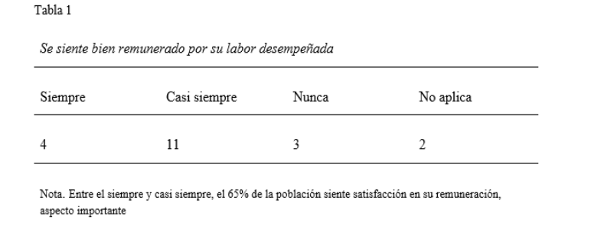
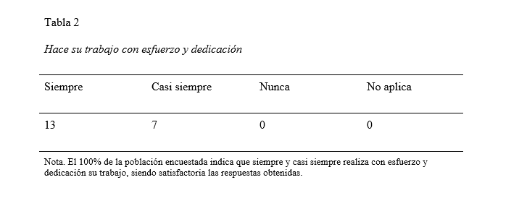

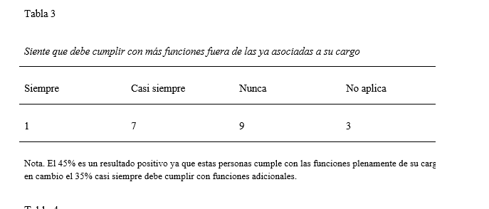
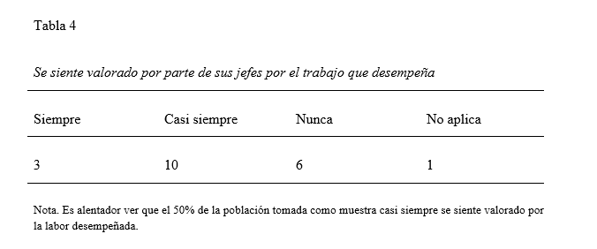
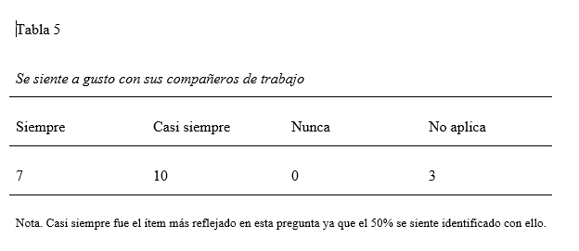

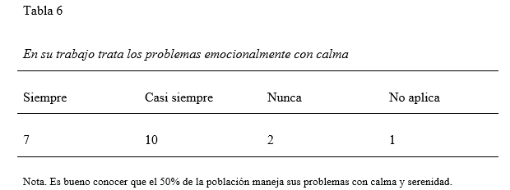
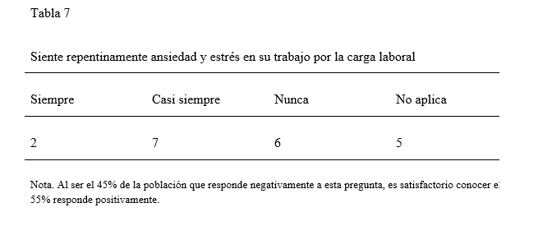
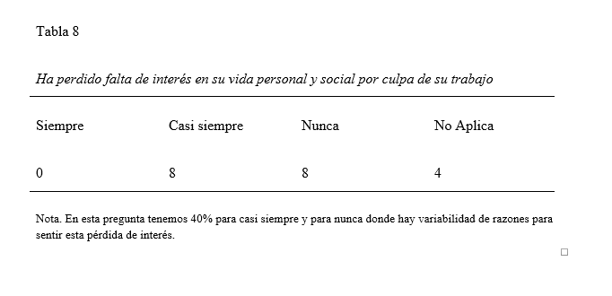
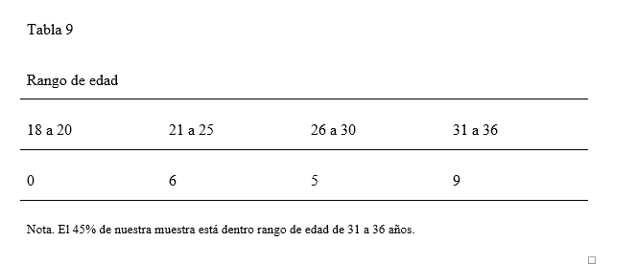

Discusión
El presente documento pretende investigar e indagar acerca del conocimiento que se tiene acerca del síndrome. Esta investigación es de tipo cuantitativa y cualitativa en el cual aplicamos una encuesta a diferentes perfiles de personas con el fin de indagar si alguno presenta el síndrome y porque se genera el mismos. Con los resultados obtenidos concluimos que se presentan varios aspectos muy importantes en cada uno de los colaboradores, identificando aspectos positivos y negativos, podemos evidenciar que no todos los colaboradores presentan síntomas del síndrome.
El Ministerio de trabajo incluyó como enfermedad en su tabla de enfermedades el Síndrome de agotamiento profesional la cual nos especifica factores de riesgo específicos para este enfermedad entre los cuales se encuentra la demanda de carga mental como la minucia, atención, velocidad y complejidad , responsabilidad directo por los bienes, seguridad de otros trabajadores e individuos ajenos a la empresa, información privada, vida y salud de los trabajadores a cargo, demandas emocionales en la atención al cliente entre otros. Esta enfermedad se desarrolla en el sector educativo, servicio social, de salud, atención a primera infancia, personas privadas de la libertad, farmacodependientes, atención a usuarios de cualquier área, atención a víctimas entre otras.
El síndrome puede llegar a presentarse de una manera distinta por parte del individuo, por lo general para la mujer el sentir algún tipo de fatiga corporal y psicológica juegan un papel importante ya que la mezcla de estos generan una situación de no poder más, de no ser capaz de afrontar la situación incluso puede llegar a sentirse limitada en la toma de decisiones factores que la indisponen al realizar sus labores; sin embargo en los hombre se evidencia de otra manera ya que algunos factores que les podrían llegar generar fatiga o agotamiento son la diferencia de trato entre los empleados y la percepción de poca libertad al desempeñar sus labores propias.
Frente a este concepto se relacionan diferentes temas que hacen parte de este concepto como el estrés, carga laboral, acoso laboral, mal clima laboral,; en muchas ocasiones las personas tratan de evitar esos contextos y prefieren renunciar a sus trabajos. Este síndrome se representa de diferentes maneras. En la población que escogimos se evidenció por una parte que el síndrome se genera en gran mayoría por la carga laboral que se genera en la compañía, en general se presenta un buen clima laboral y se sienten conformes en su cargo.
De acuerdo a lo anterior se evidencia que la carga laboral en la mayoría de los trabajadores es alta, se sienten cargados en el momento de realizar sus funciones, al generarse esto como lo mencionaba Maslach (1976) esto ocasiona agotamiento físico, emocional, cansancio, mal humor, carácter fuerte y esto puede generar un mal ambiente, esto se ve reflejado en las respuestas de los participantes ya que mencionan que les gusta mucho lo que hacen pero ya las tareas asignadas son en exceso. En relación con Cherniss (Puhl, 2016) nos indica que cada trabajador debe tener una motivación, una meta, de lo contrario el trabajo se vuelve monótono y no genera emoción alguna, se debe dar sentido de pertenencia a cada labor que se realiza, de lo contrario cada cosa que a realizar será sin sentido alguno, la motivación es la característica principal para que un trabajador se sienta bien.
La variable que evidenciamos alta es que en su mayoría los participantes se sienten a gusto dentro de la empresa y con buena remuneración salarial, el ambiente laboral es adecuado y llevan una buena relación con su equipo de trabajo como lo menciona Buunk y Schaufeli (1993) (SCHAUFELP, 2005) ellos indican que las relaciones interpersonales son fundamentales porque también hacen parte de su labor y al ser también reconocidos por su entorno genera motivación y sentido de pertenencia en su cargo
Conclusión
En conclusión se identifica que el clima laboral presentando en Laboratorios Siegfried es adecuado, cuentan con buen equipo de trabajo, pero la carga laboral y el estrés generado por ello puede generar desmotivación y desinterés en la labor realizada. Esto de acuerdo a las encuestas aplicadas. Los conceptos evaluados en la encuesta aplicada para poder identificar si se presentaba el síndrome es clima laboral, estrés, carga laboral y entre todos ellos el más afecto como lo hemos mencionado anteriormente es carga laboral lo cual genera estrés, por el momento se ve reflejado un buen ambiente pero si se deja avanzar se puede generar un ambiente pesado lo cual se verá reflejado en los resultado en la compañía. Por otro lado los resultados positivos se evidencian en la buena actitud de cada uno, les gusta lo que hacen, tienen un buen trato con sus compañero y reciben comentarios positivos de sus jefes o equipo de trabajo, esto es muy importante de acuerdo a los objetivos planeados, se identifica un buen ambiente laboral, cuando tienes motivación con tus compañeros sienten un compromiso contigo mismo y la compañía, esto es algo positivo porque a parte de tener empleados felices esa es la imagen de la compañía afuera.
De acuerdo a nuestro objetivo principal se identificó que se puede presentar desinterés en sus funciones, estrés y si lo dejamos avanzar puede cambiar la relación con su entorno. De lo contrario el trabajo va a ser monótono y los colaboradores harán sus funciones porque deben de hacerlas no porque les apasiona lo que hacen, cuando una persona baja su rendimiento no solo afecta su área, está afectando a toda una compañía porque cada labor es fundamental. por esta razón en conclusión es importante generar espacios de comunicación, redistribuir funciones.
Adicional para el manejo del estrés se pueden implementar planes de bienestar aplicados desde el área de Gestión Humana para los empleados, de interacción y diversión. Los compañeros de trabajo son parte fundamental de este proceso, por ello es importante actividades de integración y esparcimiento con su entorno ya que disminuye la ansiedad y estrés, adicional se refuerza el sentido de pertenencia de la compañía y se obtendrán excelentes resultados.
Recomendaciones
Brindar capacitaciones del SB para conocer cuales son las causas y las consecuencias en el desempeño. Se sugiere acompañamiento desde el área de Gestión Humana realizando una evaluación de lo que le sucede al trabajador, profundizando en el problema para saber desde cuándo ocurre, qué síntomas presenta, cómo vive y afecta a su vida en el entorno laboral y personal, de esta manera se evita mal clima, ya que es muy importante para el desempeño de las funciones evitando así el ausentismo laboral.

Por otra parte se propone revisar la distribución del trabajo, para no generar sobrecargas; otro aspecto a tener en cuenta es brindar los recursos adecuados buenas condiciones, físicas y ambientales para un el desempeño adecuado. Implementar una evaluación de desempeño anual, brindando retroalimentación de los procesos.

Limitaciones

Durante el desarrollo de esta investigación se evidenciaron algunas limitaciones que se pudieron haber explorado con mayor profundidad y de esta manera obtener información más detallada; en primer lugar se encuentran las edades basadas en jóvenes trabajadores(a) en el promedio de 18 a 36 años, tal vez se segmentan las edades sin abarcar a la población trabajadora en general, la investigación se realizó a nivel organizacional, pero es importante aclarar que el estrés afecta no solo la vida laboral, sino también la vida personal.

Referencias bibliográficas

- Psicología desde el Caribe. (2016) a investigación sobre el síndrome de burnout en Latinoamérica entre 2000 y el 2010 Universidad del Norte. Vol. 33 (1): 113-131,
- González Muñoz, Elvia Luz; Gutiérrez Martínez, Rodolfo E (2006). La carga de trabajo mental como factor de riesgo de estrés en trabajadores de la industria electrónica Revista Latinoamericana de Psicología, vol. 38, núm. 2, 2006, pp. 259-270 Recuperado de http://www.redalyc.org/articulo.oa?id=80538203
- Neylan TC., Selye H. The field of stress research. J Neuropsychiatry Clin Neurosci. 1998;10:230.
- 2. Maslach C., Schaufeli W., Leiter M. Job burnout. Annu Rev Psychol. 2001;52:397-422.
- 3. Garcés E. Tesis sobre el burnout. Bogotá: Asociación Colombiana para el Avance de las Ciencias del Comportamiento; 2003. Fecha de consulta: 10 de marzo de 2009. Disponible en www.abacolombia.org.co.
- http://www.scielo.org.co/scielo.php?script=sci_arttext&pid=S2011-75822009000300002
- Edelwich, J. y Brodsky, A. (1980). Stages of disillusionment in the helping professions. Nueva York: Human Sciences Press.
- Pérez, A. M. (2010). THE BURNOUT SYNDROME. OVERVIEW AND DEVELOPMENT. Revista de Comunicación Vivat Academia, 55
- Pedro R. Gil-Monte, J. M. (1999). Perspectivas teóricas y modelos interpretativos para el estudio del síndrome de quemarse por el trabajo. anales de psicología, 263.
- Mansilla, F. (2009). Manual de Riesgos Psicosociales en el Trabajo: Teoría y Práctica. Recuperado 01/10/2011 de: http://www.psicologia-online.com/ebooks/riesgos/index.shtml
- Pedro R. Gil-Monte, J. M. (1999). Perspectivas teóricas y modelos interpretativos para el estudio del síndrome de quemarse por el trabajo. anales de psicología, 263.
- Pérez, A. M. (2010). THE BURNOUT SYNDROME. OVERVIEW AND DEVELOPMENT. Revista de Comunicación Vivat Academia, 55
- Puhl, S. M. (2016). SÍNDROME DE BURNOUT EN PROFESIONALES QUE ASISTEN A VÍCTIMAS DE VIOLENCIA FAMILIAR. Anuario de Investigaciones, 229 - 236.
- SCHAUFELP, W. B. (2005). Burnout en profesores: Una perspectiva social del intercambio. Revista de Psicología del Trabajo y de las Organizaciones, 1 - 2.
- Buunk, B. P. y Schaufeli, W. B. (1993). Burnout: una perspectiva desde la teoría de la comparación social.
- Luís M. Lozano, G. C. (2008). Descripción de los niveles de Burnout en diferentes colectivos profesionales. Aula Abierta, 79 - 88.
- ALPI, J. M. (2007). Burnout: “Síndrome de quemarse en el trabajo (sqt)”. acta colombiana de psicología, 117 - 215.
- A.H. Maslow Bibliography February, 2013 Recuperado de http://www.positivedisintegration.com/maslow.htm
- Víctor Olivares-Faúndez Christina Maslach, comprendiendo el burnout October 2016 recuperado dehttps://www.researchgate.net/publication/311611859_Christina_Maslach_comprendiendo_el_burnout
- HOBFOLL, S.E .; FREEDY, J. (1993): Conservación de recursos: una teoría general del estrés aplicada al agotamiento. En W.B. SCHAUFELI, C. MASLACH y T. MAREK (Eds.): Agotamiento profesional: desarrollos recientes en teoría e investigación.
- Golembiewski, R.T., Munzenrider, R.F. y Carter, D. (1983): Fases progresivas de agotamiento y sus covariantes en el lugar de trabajo. Journal of Applied Behavioral Science
- Cox, T., Kuk, G. y Leiter, M. (1993). Burnout, salud, estrés laboral y salubridad organizacional. En W. B. Schaufeli, C. Maslach y T. Marek (Eds.), El agotamiento profesional: desarrollos recientes en teoría e investigación
- Winnubst, J. A. (1993). Estructura organizativa, apoyo social y agotamiento. En W. B. Schaufeli, C. Maslach y T. Marek (Eds.), El agotamiento profesional: desarrollos recientes en teoría e investigación
- GIL-MONTE, PEDRO R. Burnout síndrome (2003): ¿síndrome de quemarse por el trabajo, desgaste profesional, estrés laboral o enfermedad de Tomás? Madrid, España
- Landy, F ., y Trumbo, d. (1976). Psicología del comportamiento laboral.
- Oatley, K. (1992). La psicología de las emociones
- Díaz F, Gómez I (2015) , La investigación sobre el síndrome de burnout en latinoamérica. Recuperado de http://www.scielo.org.co/pdf/psdc/v33n1/v33n1a09.pdf
Anexos
Para este caso se realiza una encuesta virtual de acuerdo a la situación actual del país donde se tiene confinamiento en la gran mayoría de la ciudad, se adjunta link
- Encuesta
- Consentimiento informado
Link:https://docs.google.com/forms/d/e/1FAIpQLSen3RENjcoI4XitkyMCpClnnaFt3N8dH_Z_FTf-OcsAH2CD3w/viewform?usp=sf_link

Muestra consentimiento informado
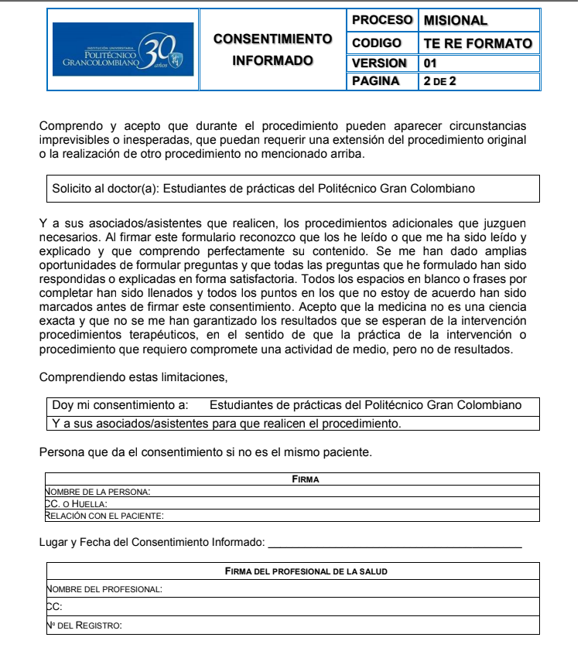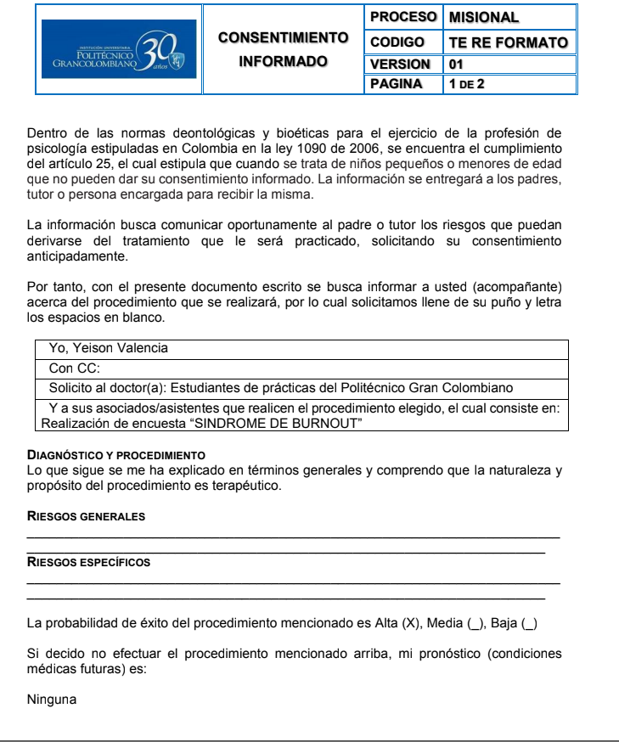

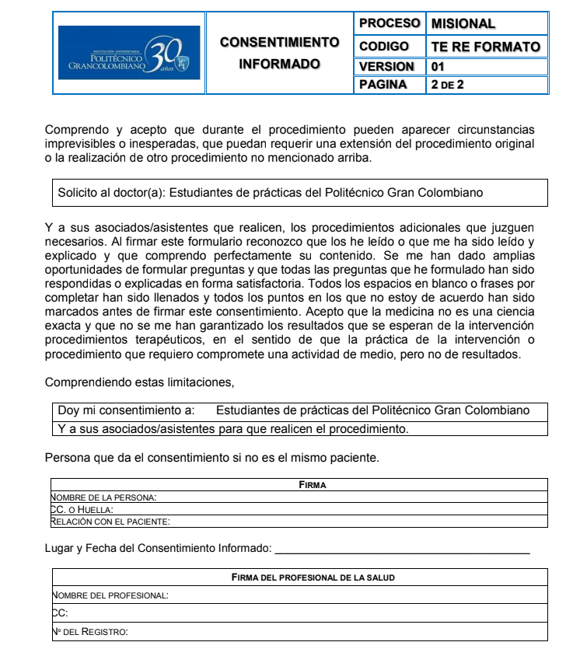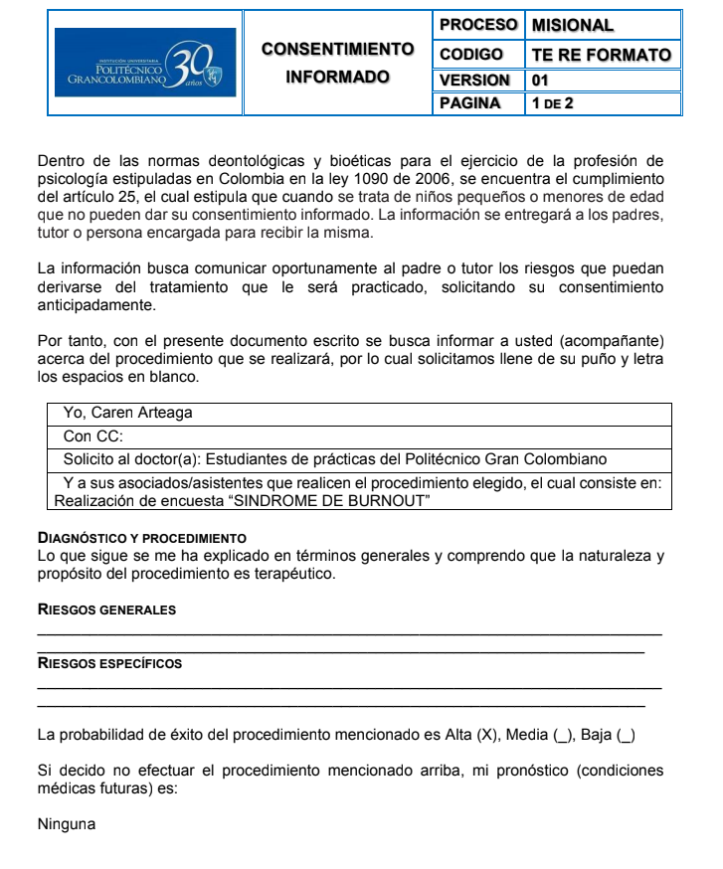

Análisis de Gráficas
